Shahar ekotizimlarida biologik qoplamalar yordamida havo ifloslanishini kamaytirish usullarini tadqiq etish
Magistrlik ilmiy maqolasi
Yo'nalish: Ekologiya va atrof-muhit muhofazasi
Annotatsiya
Ushbu maqolada shahar ekotizimlarida havo ifloslanishini kamaytirishda biologik qoplamalar (moxli biofiltrlar, yashil devorlar va fasadlar, mikroalgali fotobioreaktorlar hamda lishaynik asosidagi biomonitoring tizimlari)dan foydalanish usullari tahlil qilingan. Tadqiqotda jahon ilmiy adabiyotidagi dala va laboratoriya natijalari umumlashtirilib, turli biologik tizimlarning chang (PM), azot oksidlari (NOx), oltingugurt dioksidi (SO2) va uchuvchan organik birikmalar (VOC)ni yutish samaradorligi qiyosiy baholangan. Natijalar shuni ko'rsatadiki, shahar o'simliklari ifloslantiruvchi moddalar konsentratsiyasini 14-48% gacha kamaytirishi, faol (ventilyatsiyali) yashil devorlar esa ayrim moddalar bo'yicha 90% dan ortiq samaradorlikka erishishi mumkin. Maqolada bu yondashuvlarning O'zbekiston shaharlari, jumladan Toshkent sharoitida qo'llanilishi istiqbollari ham muhokama qilingan.
Kalit so'zlar: biologik qoplama, havo ifloslanishi, shahar ekotizimi, yashil devor, moxli biofiltr, mikroalga, fotobioreaktor, lishaynik, biomonitoring, PM2.5, NOx, fitoremediatsiya.
1. Kirish
Urbanizatsiya jadallashuvi bilan shaharlarda havo sifatining yomonlashuvi jahon miqyosidagi eng dolzarb ekologik va tibbiy muammolardan biriga aylandi. Jahon sog'liqni saqlash tashkiloti (JSST) ma'lumotlariga ko'ra, atmosfera havosi ifloslanishi har yili taxminan 4,2 million erta o'limga sabab bo'lmoqda, dunyo aholisining qariyb 99 foizi esa JSST belgilagan me'yorlardan oshib ketgan ifloslangan havodan nafas olmoqda. Avtotransport, sanoat korxonalari, isitish tizimlari va qurilish faoliyati natijasida atmosferaga chiqarilayotgan qattiq zarrachalar (PM2.5 va PM10), azot oksidlari, oltingugurt dioksidi va uchuvchan organik birikmalar shahar aholisining nafas olish va yurak-qon tomir kasalliklari xavfini sezilarli darajada oshiradi.
An'anaviy muhandislik yechimlari (filtrlash inshootlari, transportni cheklash, yoqilg'i standartlarini qattiqlashtirish) zarur, biroq ular ko'pincha qimmat va ifloslanishning manbasiga yo'naltirilgan bo'ladi. So'nggi yillarda esa tabiatga asoslangan yechimlar (nature-based solutions), xususan biologik qoplamalar yordamida havoni tozalash yondashuvi tobora ko'proq e'tibor qozonmoqda. Biologik qoplamalar deganda tirik organizmlar - yuksak o'simliklar, mox, lishaynik, mikroskopik suvo'tlar (mikroalga) va mikrobiologik birliklardan tashkil topgan, bino yuzalari, ko'cha infratuzilmasi yoki maxsus qurilmalarga o'rnatiladigan faol qatlamlar tushuniladi. Ushbu qatlamlar ifloslantiruvchi moddalarni yuza adsorbtsiyasi, barg/tallom orqali yutilishi (assimilyatsiya) hamda mikrobiologik parchalanish mexanizmlari orqali ushlab qoladi.
Ushbu maqolaning maqsadi - shahar ekotizimlarida biologik qoplamalar yordamida havo ifloslanishini kamaytirishning zamonaviy usullarini tizimli tahlil qilish, ularning samaradorligini real ilmiy tadqiqotlar asosida qiyoslash va O'zbekiston shaharlari uchun amaliy tavsiyalar ishlab chiqishdir.
2. Tadqiqot materiallari va usullari
Tadqiqot tahliliy-umumlashtiruvchi (sistematik adabiyot tahlili) usuliga asoslangan. 2008-2025 yillarda nufuzli xalqaro jurnallarda (Nature/npj Urban Sustainability, MDPI Atmosphere, IJERPH, Buildings, Urban Science, Frontiers in Built Environment, Environmental Pollution) hamda Yevropa Ittifoqining ilmiy loyihalari hisobotlarida (CORDIS/Horizon 2020) e'lon qilingan dala va laboratoriya tadqiqotlari to'plandi. Tanlangan manbalarda biologik qoplamalarning quyidagi ko'rsatkichlari tahlil qilindi: ifloslantiruvchi modda turi, kamayish samaradorligi (foizda), tizim turi (passiv yoki faol) va o'lchov sharoiti (dala/laboratoriya). Olingan miqdoriy ma'lumotlar qiyosiy jadvallar va diagrammalar ko'rinishida umumlashtirildi.
3. Biologik qoplamalar turlari va ta'sir mexanizmlari
Shahar sharoitida qo'llaniladigan biologik qoplamalarni ta'sir mexanizmi va konstruksiyasiga ko'ra besh asosiy guruhga ajratish mumkin. Ularning umumiy tavsifi 1-jadvalda keltirilgan.
Qoplama turi | Asosiy organizm | Yutiladigan moddalar | Asosiy mexanizm
Moxli biofiltr | Mox (Bryophyta) | PM2.5, PM10, CO2 | Yuza adsorbtsiyasi, IoT bilan faol havo haydash
Yashil devor / fasad | Yuksak o'simliklar | PM, NOx, VOC, CO2 | Barg yuzasiga cho'kish va assimilyatsiya
Mikroalgali fotobioreaktor | Mikroalga (Chlorella va b.) | CO2, NOx | Fotosintez orqali biofiksatsiya
Lishaynik tizimi | Lishaynik (simbioz) | Og'ir metallar, N, S | Akkumulyatsiya, biomonitoring
Biologik tuproq qatlami | Mox-suvo't-mikrob | Chang, ozuqa moddalari | Yuzani barqarorlashtirish, changni ushlash

1-jadval. Shahar ekotizimlarida qo'llaniladigan biologik qoplamalarning asosiy turlari
3.1. Moxli biofiltrlar
Mox o'zining juda katta solishtirma yuzasi va kutikulasiz tuzilishi tufayli havodagi mayda chang zarralarini samarali ushlab qoladi. Germaniyaning Green City Solutions kompaniyasi ishlab chiqqan CityTree va MossTree qurilmalari moxni Internet of Things (IoT) texnologiyasi bilan birlashtirib, havoni faol ravishda qatlam orqali haydaydi va namlikni avtomatik nazorat qiladi. Yevropa Ittifoqining Horizon 2020 doirasidagi MossTree loyihasi (grant 847744) natijalariga ko'ra, mox asosidagi filtrlar shahar 'issiq nuqtalari'da mayda changni o'lchanadigan darajada kamaytirishi mumkin. Qozog'istonda o'tkazilgan dala tadqiqoti ham mox asosidagi biotexnologik tozalash filtri ochiq havodagi ifloslantiruvchi moddalar miqdorini pasaytirishini tasdiqlagan.
3.2. Yashil devorlar va fasadlar
Yashil devorlar passiv (tabiiy shamollatishga tayanadigan) va faol (havoni majburiy ravishda o'simlik ildiz-substrat qatlamidan o'tkazadigan) turlarga bo'linadi. Hisoblash gidrodinamikasi (CFD) modellashtirishi shuni ko'rsatadiki, 25-75% qamrovga ega yashil devorlar piyodalar darajasidagi PM2.5 konsentratsiyasini taxminan 14-15% ga, yashil tomlar 3,7-5,5% ga, jonli to'siqlar (hedge) esa 2,7-12% ga kamaytiradi. Faol (botanik biofiltratsiyali) yashil devorlar ancha yuqori ko'rsatkich beradi: Chlorophytum comosum va Sansevieria trifasciata kabi turlardan foydalanilganda VOC bo'yicha 96% gacha, chang bo'yicha 65% gacha samaradorlikka erishilgan.
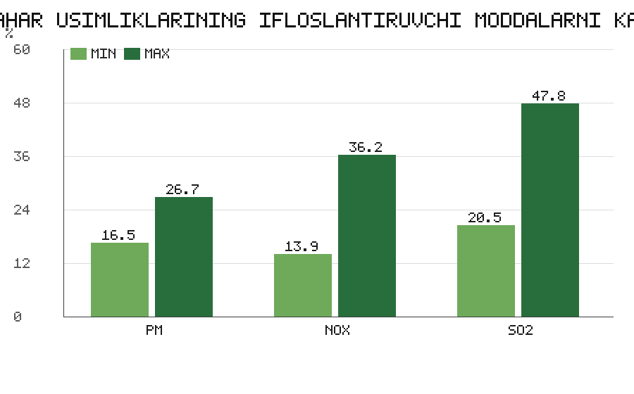
1-rasm. Shahar o'simliklarining ifloslantiruvchi moddalarni kamaytirish diapazoni (manba: npj Urban Sustainability, 2023): PM 16,5-26,7%, NOx 13,9-36,2%, SO2 20,5-47,8%.
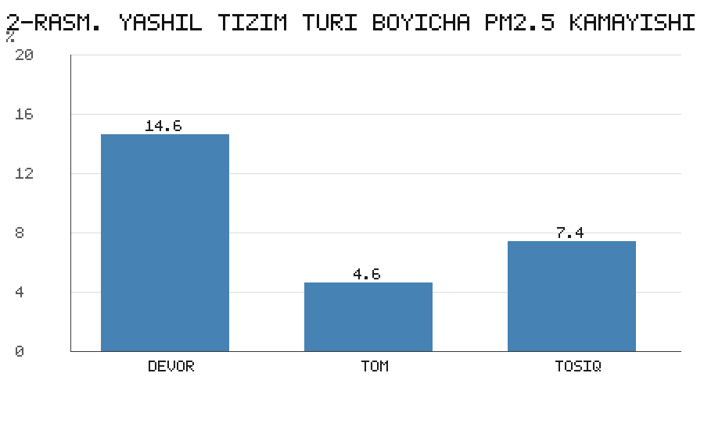
2-rasm. Yashil tizim turi bo'yicha PM2.5 ning piyodalar darajasidagi o'rtacha kamayishi (CFD tadqiqoti asosida): yashil devor ~14,6%, yashil tom ~4,6%, jonli to'siq ~7,4%.
3.3. Mikroalgali fotobioreaktorli fasadlar
Mikroalgalar fotosintez jarayonida atmosferadagi CO2 ni yuqori samaradorlik bilan biomassaga aylantiradi. Shaffof panellarga (fotobioreaktorlarga) joylangan mikroalga binoning fasadiga integratsiya qilinadi va bir vaqtning o'zida soyalash, issiqlik izolyatsiyasi hamda biomassa ishlab chiqarish vazifalarini bajaradi. Gamburgdagi BIQ House (2013) bunday 'jonli fasad'ga ega birinchi turar-joy binosi sifatida tanilgan. Universidad de Alcala (Ispaniya) tomonidan ishlab chiqilgan mikroalgali fasad yiliga 720 kg gacha CO2 ni biriktirib, 400 kg biomassa hosil qila olishi qayd etilgan; bunday biomassa keyinchalik o'g'it sifatida ishlatilishi mumkin.
3.4. Lishaynik va biologik monitoring
Lishayniklar (zamburug' va suvo't yoki sianobakteriya simbiozi) havo sifatining tabiiy ko'rsatkichlari (bioindikatorlari) hisoblanadi. Ular havodagi og'ir metallar, azot va oltingugurt birikmalarini to'planti tarzida yutadi, shu sababli ularning tarkibi va tur tarqalishi shahar havosining ifloslanish darajasini arzon va keng qamrovli baholashga imkon beradi. Lishayniklardagi uglerod, azot va oltingugurt miqdori hamda izotop nisbati shahar markazlaridagi havo sifatini yuqori fazoviy aniqlikda kartalashtirish uchun ishlatilmoqda. Shu bilan birga lishayniklar ifloslanishga juda sezgir bo'lganligi tufayli ular bevosita tozalovchi emas, balki monitoring va erta ogohlantirish vositasi sifatida qiymatga ega.
4. Samaradorlikning qiyosiy tahlili
To'plangan ma'lumotlar tahlili biologik qoplamalar samaradorligi tizim turiga, qamrov darajasiga va o'lchov sharoitiga kuchli bog'liqligini ko'rsatadi. 2-jadvalda turli tizimlarning asosiy ifloslantiruvchi moddalar bo'yicha kamaytirish samaradorligi umumlashtirilgan.
Tizim turi | Modda | Kamayish (%) | Sharoit | Manba
Shahar o'simliklari (umumiy) | PM | 16,5-26,7 | Dala/meta-tahlil | npj Urban Sust., 2023
Shahar o'simliklari (umumiy) | NOx | 13,9-36,2 | Dala/meta-tahlil | npj Urban Sust., 2023
Shahar o'simliklari (umumiy) | SO2 | 20,5-47,8 | Dala/meta-tahlil | npj Urban Sust., 2023
Yashil devor (25-75%) | PM2.5 | 14,2-15,0 | CFD modeli | HRPub, CFD study
Yashil tom | PM2.5 | 3,7-5,5 | CFD modeli | HRPub, CFD study
Jonli to'siq (hedge) | PM2.5 | 2,7-12,0 | CFD modeli | HRPub, CFD study
Faol yashil devor | VOC | 96,3 gacha | Laboratoriya | Preprints review, 2024
Faol yashil devor | PM | 65,4 gacha | Laboratoriya | Preprints review, 2024
Faol yashil devor | CO2 | 4,8 gacha | Laboratoriya | Preprints review, 2024

2-jadval. Biologik/yashil tizimlarning ifloslantiruvchi moddalarni kamaytirish samaradorligi
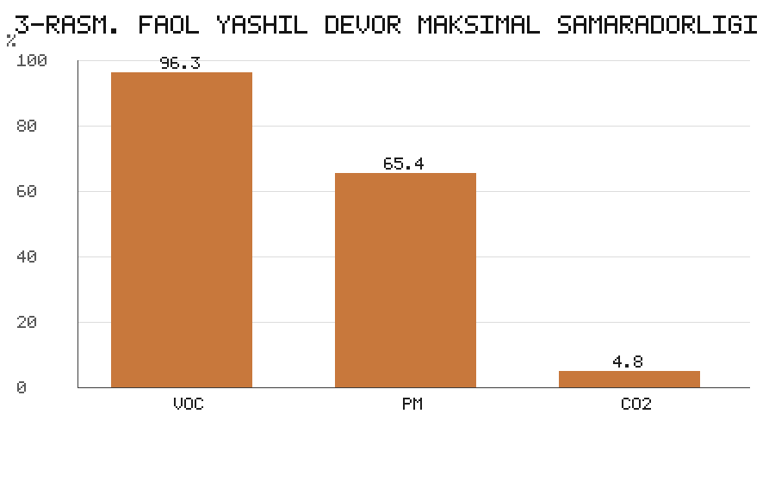
3-rasm. Faol (ventilyatsiyali, botanik) yashil devorning maksimal kamaytirish samaradorligi: VOC 96,3%, PM 65,4%, CO2 4,8% (manba: Preprints, 2024 sharhi).
Tahlil natijalari uch muhim xulosani ko'rsatadi. Birinchidan, passiv tizimlar (an'anaviy yashil tomlar, jonli to'siqlar) ko'cha darajasida nisbatan kichik, ammo barqaror samara beradi. Ikkinchidan, faol tizimlar (IoT-li moxli biofiltrlar va ventilyatsiyali yashil devorlar) birlik yuzaga nisbatan ancha yuqori samaradorlikka ega, biroq energiya va texnik xizmatni talab qiladi. Uchinchidan, mikroalgali fasadlar birinchi navbatda CO2 ni biriktirish va energiya tejashda ustun bo'lsa-da, qattiq zarrachalarni bevosita ushlashda yetakchi emas. Real loyihalar ko'rsatkichlari 3-jadvalda jamlangan.
Loyiha / tizim | Joylashuv | Asosiy ko'rsatkich
CityTree / MossTree | Yevropa shaharlari | IoT-li moxli biofiltr, mayda changni ushlash
BIQ House (SolarLeaf) | Gamburg, Germaniya | Birinchi mikroalgali fasadli bino (2013)
Mikroalgali fasad (UAH) | Ispaniya | ~720 kg CO2/yil, ~400 kg biomassa/yil
Botanik biofiltratsiya | Yo'l yoqasi (dala) | Yo'l yoqasidagi ifloslanishni sezilarli kamaytirish
Lishaynik biomonitoringi | Shahar markazlari | Og'ir metall, N, S kartalashtirish

3-jadval. Biologik qoplamalardan foydalangan real loyihalar va ularning ko'rsatkichlari
5. Muhokama: O'zbekiston shaharlari uchun istiqbollar
O'zbekiston shaharlari, ayniqsa Toshkent, qishki mavsumda inversiya hodisalari, avtotransport zichligi va chang bo'ronlari tufayli yuqori PM2.5 va PM10 darajalari bilan ajralib turadi. Mintaqaning quruq va issiq iqlimi biologik qoplamalarni tanlashda suv resurslarini tejovchi yondashuvni taqozo etadi. Shu nuqtai nazardan moxli biofiltrlar va qurg'oqchilikka chidamli o'simliklarga asoslangan yashil devorlar eng istiqbolli yechim hisoblanadi, chunki ular kichik maydonda yuqori tozalash samarasini beradi va yopiq suv aylanma tizimi bilan jihozlanishi mumkin.
Amaliy joriy etishda quyidagi bosqichlar tavsiya etiladi: (1) eng ifloslangan kesishmalar va ko'chalarni lishaynik biomonitoringi yordamida aniqlash; (2) shu nuqtalarga moxli biofiltrlar yoki faol yashil devorlarni pilot tarzda o'rnatish; (3) mahalliy mox, suvo't va qurg'oqchilikka chidamli o'simlik turlarini sinovdan o'tkazish; (4) samaradorlikni avtomatik havo sifati sensorlari bilan uzluksiz baholash. Bunday bosqichli yondashuv investitsiyalarni eng katta ekologik foyda beradigan joylarga yo'naltirishga imkon beradi.
Shu bilan birga biologik qoplamalar ifloslanish manbasini bartaraf etmaydi va faqat to'ldiruvchi chora hisoblanadi. Eng yaxshi natija ularning transportni boshqarish, yashil energiyaga o'tish va shaharsozlik rejalashtirishi bilan birgalikda qo'llanilishida erishiladi.
6. Xulosa
Tahlil shuni ko'rsatdiki, biologik qoplamalar shahar ekotizimlarida havo sifatini yaxshilashning iqtisodiy va ekologik jihatdan istiqbolli vositasidir. Shahar o'simliklari ifloslantiruvchi moddalarni o'rtacha 14-48% gacha kamaytiradi, faol yashil devorlar ayrim moddalar bo'yicha 90% dan ortiq samaradorlik beradi, moxli biofiltrlar esa kichik maydonda yuqori chang ushlash qobiliyatiga ega. Mikroalgali fasadlar CO2 ni biriktirish va energiya tejashda, lishayniklar esa havo sifatini monitoring qilishda alohida ahamiyatga ega. O'zbekiston sharoitida bu texnologiyalarni suv resurslarini tejovchi shaklda, bosqichli pilot loyihalar orqali joriy etish maqsadga muvofiqdir. Kelgusi tadqiqotlar mahalliy turlar tanlovi, uzoq muddatli samaradorlik va xarajat-foyda tahliliga qaratilishi lozim.
Foydalanilgan adabiyotlar
1. Diener A., Mudu P. How can vegetation protect us from air pollution? Role of urban vegetation in air phytoremediation. npj Urban Sustainability / Nature, 2023. https://www.nature.com/articles/s42949-023-00105-0
2. Mitigating Built Environment Air Pollution by Green Systems: An In-Depth Review. Preprints.org, 2024. https://www.preprints.org/manuscript/202406.1855/v1
3. Reducing Outdoor Air Pollutants through a Moss-Based Biotechnological Purification Filter in Kazakhstan. Urban Science, 2023, 7(4), 104. https://www.mdpi.com/2413-8851/7/4/104
4. MossTree: A new urban green infrastructure to actively reduce air pollution in urban hotspots. EU Horizon 2020, CORDIS, project 847744. https://cordis.europa.eu/project/id/847744
5. An Assessment of the Suitability of Active Green Walls for NO2 Reduction in Green Buildings Using a Closed-Loop Flow Reactor. Atmosphere, 2019, 10(12), 801. https://www.mdpi.com/2073-4433/10/12/801
6. Can Green Walls Reduce Outdoor Ambient Particulate Matter, Noise Pollution and Temperature? IJERPH, 2020, 17(14), 5084. https://www.mdpi.com/1660-4601/17/14/5084
7. Integrating Microalgae into Sustainable Architecture for CO2 Capture and Urban Efficiency. Buildings, 2024, 14(12), 4045. https://www.mdpi.com/2075-5309/14/12/4045
8. High spatial resolution assessment of air quality in urban centres using lichen carbon, nitrogen and sulfur contents. Environ. Sci. Pollut. Res., 2023. https://doi.org/10.1007/s11356-023-26652-8
9. Low-Cost Monitoring of Airborne Heavy Metals Using Lichen Bioindicators. Atmosphere, 2025, 16(5), 576. https://www.mdpi.com/2073-4433/16/5/576
10. Effective reduction of roadside air pollution with botanical biofiltration. Environmental Pollution, 2021. https://pubmed.ncbi.nlm.nih.gov/33684812/
11. World Health Organization. Ambient (outdoor) air pollution. Fact sheet, 2024. https://www.who.int/news-room/fact-sheets/detail/ambient-(outdoor)-air-quality-and-health

